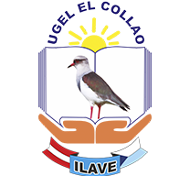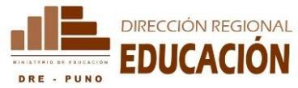

**MINISTERIO DE EDUCACIÓN**

**DIRECCIÓN REGIONAL DE EDUCACIÓN PUNO**

**UNIDAD DE GESTIÓN EDUCATIVA LOCAL EL COLLAO**

**I.E.I. n° 1053 SANTA MARIA-ILAVE**

Santa María, 31 de diciembre de 2024

**OFICIO N° 061-2024-ME-DREP-UGEL- EC-DIEI-N° 1053 – SM**

**SEÑORA** : Dra. Norka Belinda Ccori Toro.

Directora de la Unidad de Gestión Educativa Local El Collao.

**ASUNTO :** Remito Libro Caja 2024 - IEI. N° 1053 Santa María.

-------------------------------------------------------------------------------------------

Tengo el agrado de dirigirme a usted para saludarla cordialmente y manifestarle que por finalización del año escolar 2024 y a petición al área de administración sobre el **Libro de Caja,** mi persona informa que la Institución Educativa **Inicial N° 1053 Santa María,** no cuenta con libro de caja ya que no existen ingresos, egresos o movimiento económico alguno: elevo la presente para conocimiento del caso.

Es propicia la ocasión para testimoniar las nuestras de mi mayor consideración.

Atentamente

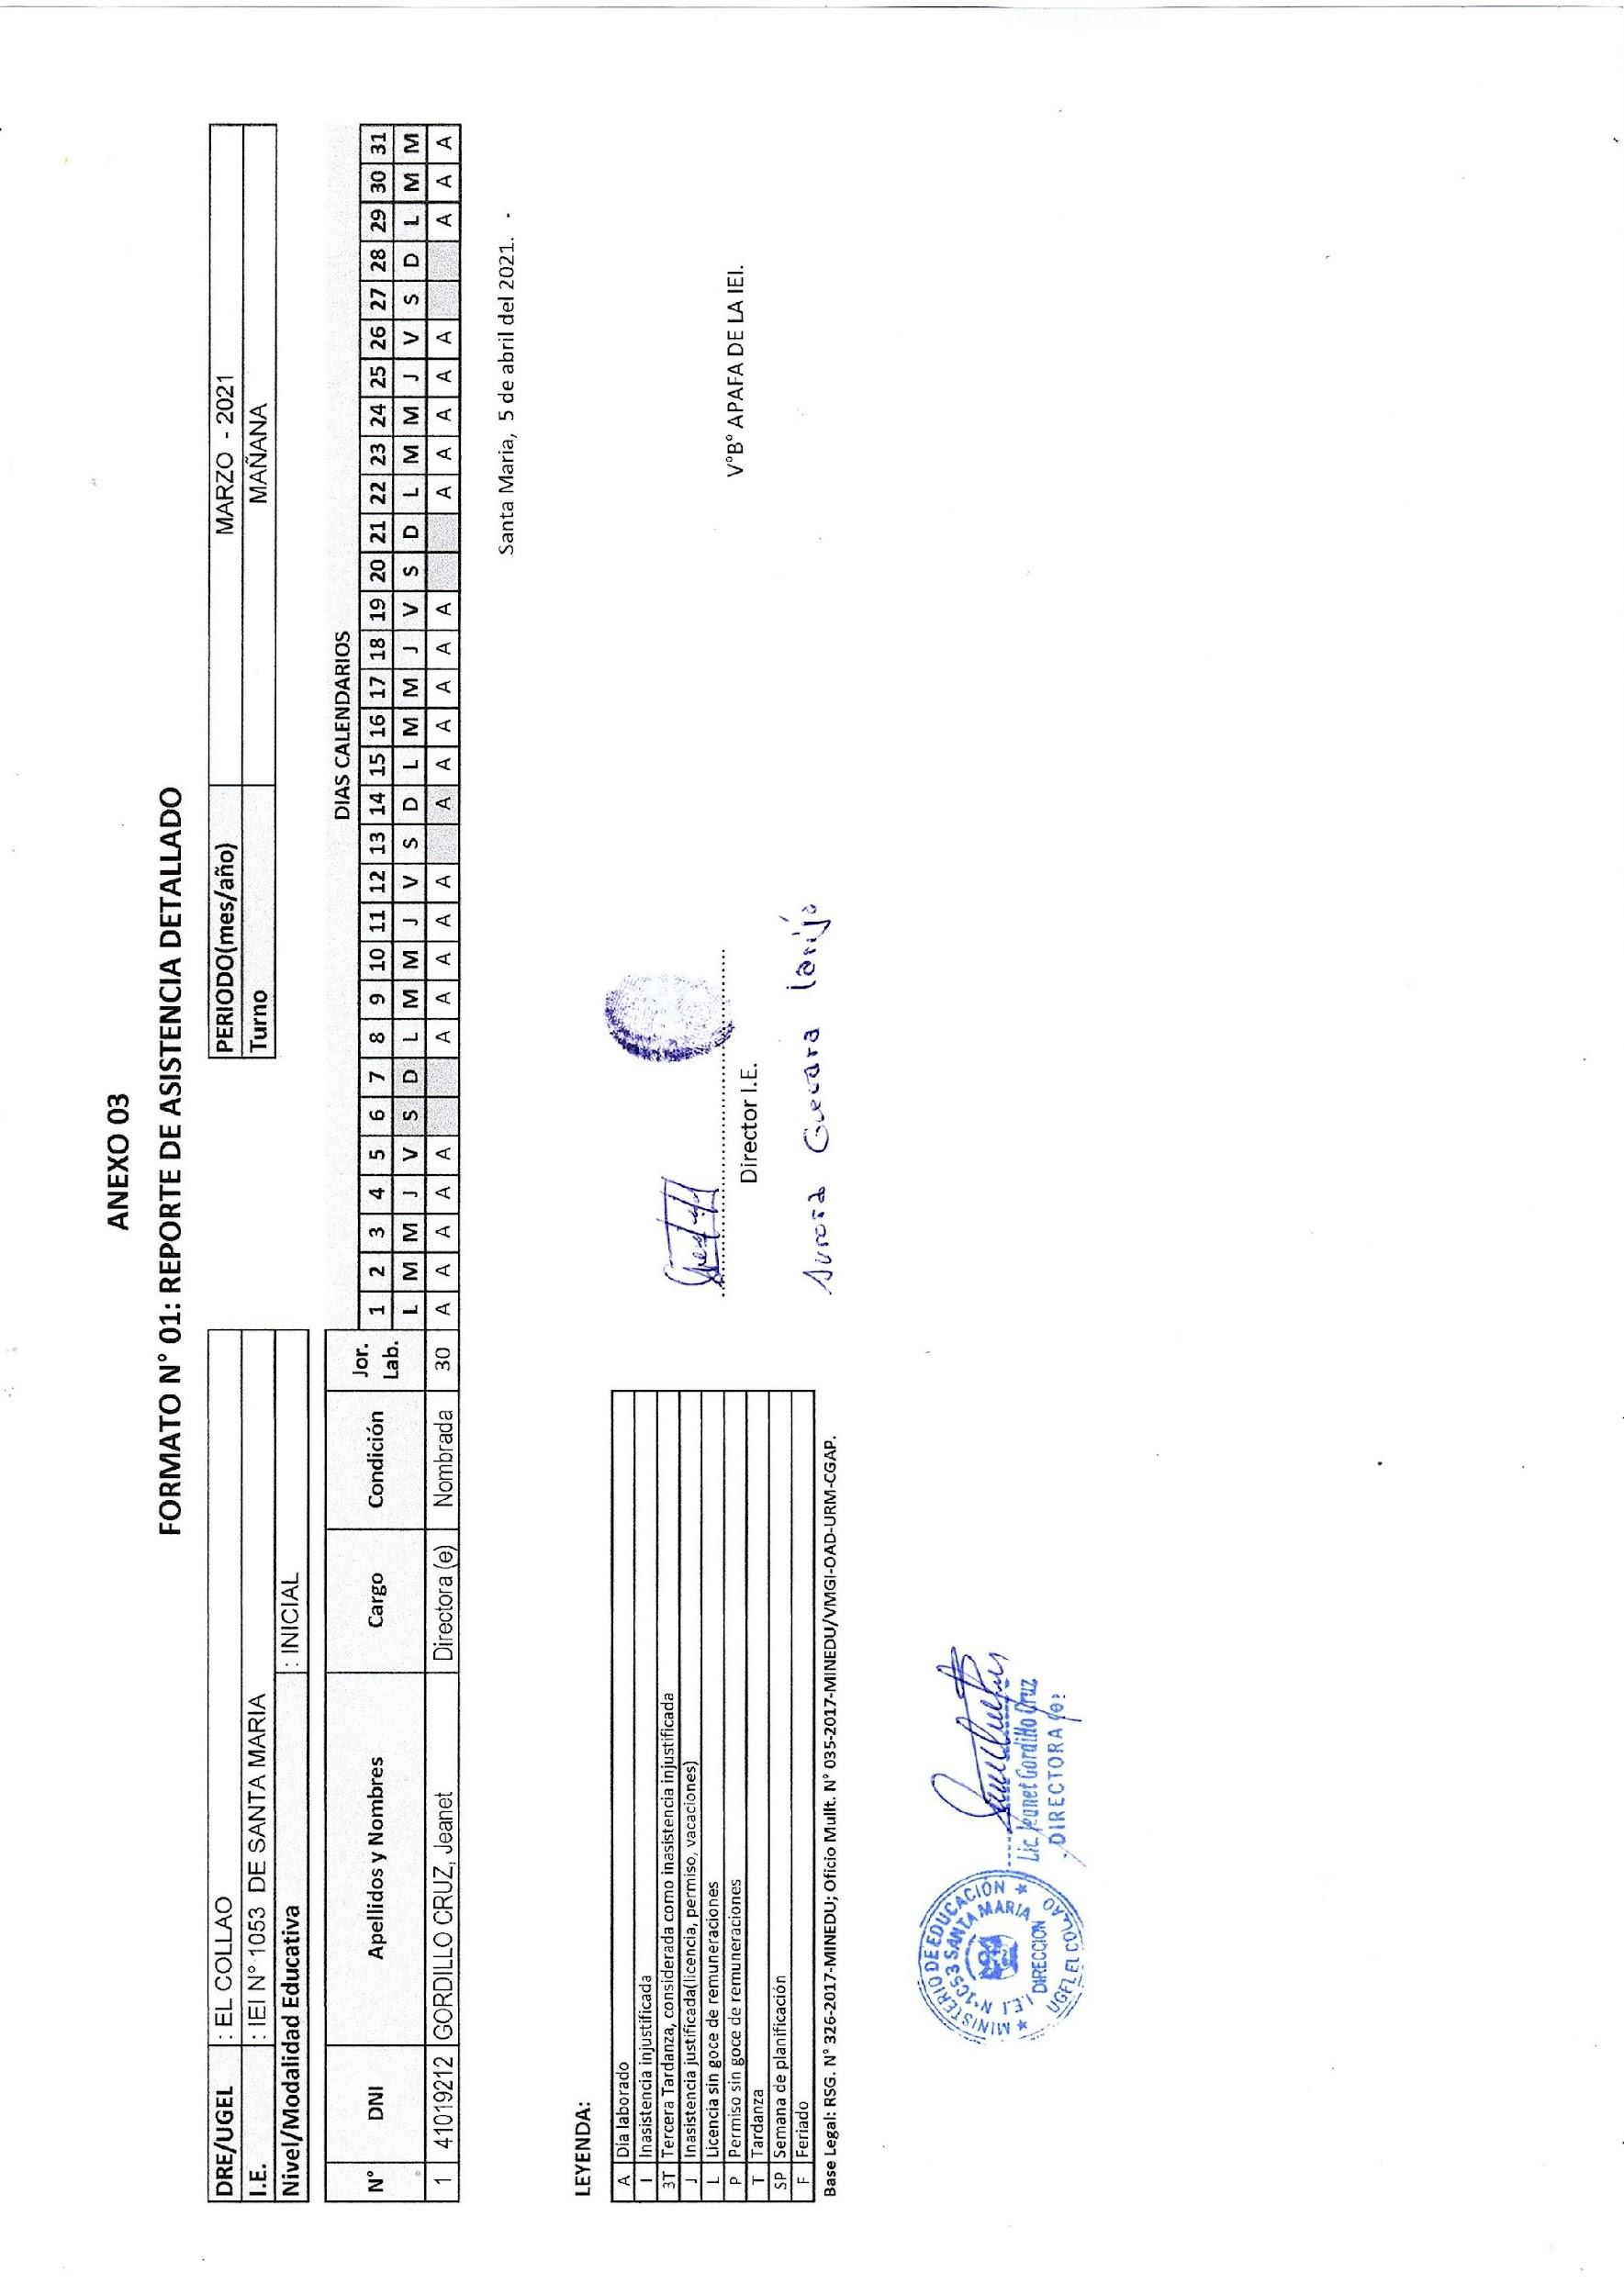

GOBIERNO

REGIONAL PUNO

DIRECCIÓN REGIONAL DE EDUCACIÓN

UNIDAD DE GESTIÓN EDUCATIVA LOCAL EL COLLAO

